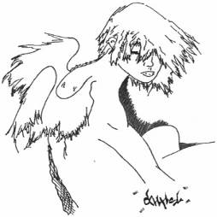
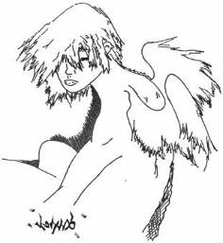
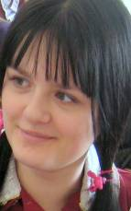

МАРТ № 7, 2010 год МОУ СОШ №23
Свободное время - разное время…
Каков ты есть - таким
и должен быть, и от себя
никак уйти не сможешь!
И.Ф.Гете
Свободное время! От того, как ты проводишь его, зависит, как и чему ты научишься в жизни и кем ты станешь. Сможешь ли ты прожить настоящую жизнь, которая дана каждому лишь однажды.
Уже с первого класса ребенок начинает проявлять свои способности, чем-нибудь увлекаться, но, взрослея, не каждый упорно стремится осуществить свою мечту. Это происходит по разным причинам. Путь к достижению цели тернист, и на этом пути множество препятствий, трудностей, счастливых и запоминающихся моментов.
А начинается все со свободного времени. Мои выходные (или свободные часы) я провожу за компьютером, где редактирую тексты, фотографии, делаю ролики, клипы, презентации или просто сижу с тетрадкой, в которую пишу на разные темы. Вы скажете – это не отдых? Наоборот! Это очень интересно и нравится мне, потому что во всем можно найти что-то новое.
Еще одним важным этапом является поддержка близких, а также их мнение. Но многое зависит и от самого человека, который может либо развить свой талант, либо погубить. Не менее важным становится влияние друзей, совместное времяпрепровождение. Везде есть лидеры и их «приближенные», но нужно уметь отстаивать свою точку зрения, а не быть пустым местом. «Бывают люди, похожие на нули: им всегда необходимо, чтобы впереди них шли цифры». (Оноре де Бальзак) Еще существует множество факторов, влияющих на дальнейший выбор человека, но именно время и желание будут главными.
Свободное время – разное время, потому что оно может быть трудным и легким, но без труда не выловишь рыбку из пруда!
Рыженко Ирина, 7 класс

Открытый урок… Сколько в этом слове переживаний и волнений как для учеников, так и для учителя в первую очередь. Все-таки открытые уроки не похожи на те, которые проходят у нас каждый день. Именно открытые уроки помогают преодолеть все страхи и свободно высказывать свои мысли, отстаивать свое мнение на публике.
Когда я услышала, что у нас состоится открытый урок по литературе, невольно подумала о том, что у нас появилась хорошая возможность показать уровень знаний по предмету и приобрести новые знания, а еще победить неуверенность в себе и многое другое.
Литература – это, наверное, один из моих любимых предметов. На уроке литературы всегда можно послушать мнение других учащихся и в первую очередь учителя, открыть для себя нового писателя или поэта, научиться красиво говорить, выразить свои чувства и эмоции. Я говорю – да! Открытые уроки нужны!
Екатерина Мирчук, 7 класс
В весенней суматохе закончилась третья четверть – самая трудная,самая длинная. Десять учебных недель, шестьдесят рабочих дней, наполненных уроками, контрольными, зачетами, остались позади. Начались классные часы и самое сложное, казалось бы, уже пройдено, впереди нас ждут каникулы, друзья, прогулки и отличное времяпровождение. После семидневного отдыха мы снова сядем за парты и вспомним, что осталось совсем немного до лета, а пока можно расслабиться, сходить в кино, парк или в гости, поздравить друг друга с долгожданной весной, а также рассказать о всех событиях и последних новостях. Пусть следующая четверть будет наполнена только положительными эмоциями, отличными оценками, сюрпризами и, конечно, подарками!!! А в нашем номере читайте о главных событиях третьей четверти!

+Рыженко_Ирина+

Редактор: Смирнова Е.Ю.

Компьютерная верстка: Рыженко И.

Корреспонденты: ученики 7-ых классов

ВСЕМ БОЛЬШОЕ СПАСИБО!!!

